**东南大学电工电子实验中心**

**实 验 报 告**

**课程名称： 电工电子实践基础**

**第 6 次实验**

**实验名称： D触发器电路设计**

**院 （系）： 机械工程学院 专 业： 机械工程专业**

**姓 名： 杨新雄 学 号： 02021202**

**实 验 室: 105 实验组别： 02**

**同组人员： 实验时间：2023年5月30日**

**评定成绩： 审阅教师：**

# D触发器电路设计

1. **实验目的**
2. D触发器的认识；
3. 掌握时序逻辑电路的一般设计过程；
4. 掌握时序逻辑电路的基本调试方法；
5. 运用D触发器设计计数器、移位寄存器；
6. **实验原理**
7. **时序逻辑电路**

由组合电路和存储器单元两部分组成的；存储器单元具有记忆功能，通常由锁存器或触发器组成；输出信号不仅取决于当前的输入信号，还取决于电路原来的状态。

根据触发器动作特点可分为同步时序逻辑电路和异步时序逻辑电路。在同步时序逻辑电路中，存储电路中所有触发器的时钟使用统一的CLK，状态变化发生在同一时刻，即触发器在时钟脉冲的作用下同时翻转；在异步时序逻辑电路中，触发器的翻转不是同时的，没有统一的CLK，触发器状态的变化有先有后。

1. **D触发器**

边沿D触发器对时钟的边沿响应，状态方程为 $Q^{n+1}=D^{n}$.包含时钟（CLK）、数据（D）和输出管脚（Q& $\overline{Q}$），一般有置数（Set）和复位端（Reset），对状态置数或复位。

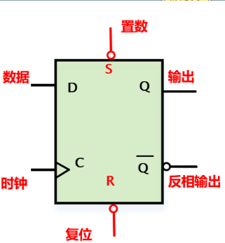

图 1 D触发器

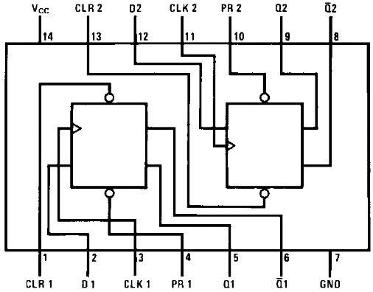

图 2 74LS74引脚图

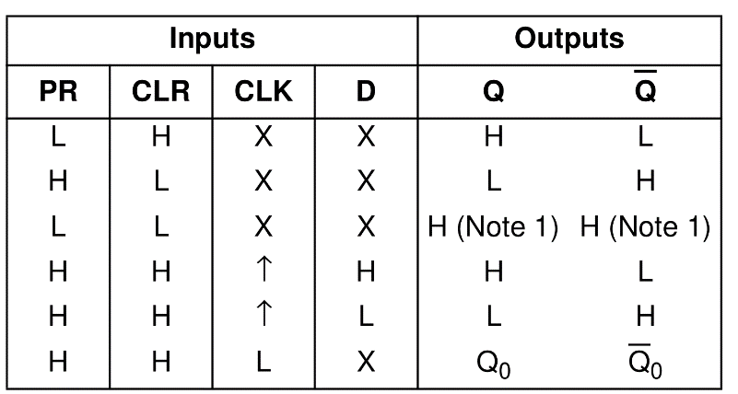

图 3 74LS74真值表

用D触发器设计异步行波计数器是将一个触发器的输出作另一个触发器的时钟输入，触发器逐级翻转。此电路的优点是电路简单，但是缺点是*随着级数增加，延迟增加；可能无法满足建立时间、保持时间要求；易引起竞争和冒险；用全局时钟的同步电路代替。*

用D触发器设计同步行波计数器是将将所有触发器的时钟输入端连接在一起，所有触发器的状态同时改变。 $2^{n}$ 计数器各级触发器的特征方程：



$$\begin{matrix}Q_{i}^{n}=Q_{i}^{n}⊕\left(Q_{i-1}^{n}⋅Q_{i-2}^{n}⋯Q_{1}^{n}⋅Q_{0}^{n}⋅1\right) \\ Q_{0}^{n+1}=Q_{0}^{n}⊕1=\overline{Q_{0}^{n}} \\ Q_{1}^{n+1}=Q_{1}^{n}⊕\left(Q_{0}^{n}⋅1\right)=Q_{1}^{n}⊕Q_{0}^{n} \\ Q_{2}^{n+1}=Q_{2}^{n}⊕\left(Q_{1}^{n}⋅Q_{0}^{n}\right)\end{matrix}$$

图 4 同步行波计数器

由于同步行波计数器规避异步行波计数器的缺点，故本次实验选用同步行波计数器。

1. **实验内容**
2. **用74LS74设计一个模八计数器**

设计思路：

表格 1 同步模八计数器真值表

|  |  |  |  |  |  |  |
| --- | --- | --- | --- | --- | --- | --- |
| $$D_{0}$$ | $$D_{1}$$ | $$D_{2}$$ | $$Q_{1}$$ | $$Q_{1}$$ | $$Q_{2}$$ | Decimal |
| 0 | 0 | 0 | 0 | 0 | 0 | 0 |
| 1 | 0 | 0 | 1 | 0 | 0 | 1 |
| 0 | 1 | 0 | 0 | 1 | 0 | 2 |
| 1 | 1 | 0 | 1 | 1 | 0 | 3 |
| 0 | 0 | 1 | 0 | 0 | 1 | 4 |
| 1 | 0 | 1 | 1 | 0 | 1 | 5 |
| 0 | 1 | 1 | 0 | 1 | 1 | 6 |
| 1 | 1 | 1 | 1 | 1 | 1 | 7 |

传输方程：

$$Q_{0}^{n+1}=\overline{Q_{0}^{n}}$$

$$Q_{1}^{n+1}=Q_{1}^{n}⊕Q_{0}^{n}$$

$$Q_{2}^{n+1}=Q_{2}^{n}⊕\left(Q_{1}^{n}⋅Q_{0}^{n}\right)$$

由方程可知，组合逻辑运算电路部分需要两个异或门和一个与门，而我们的器材没有与门，则可用与非门和非门串联代替。



图 5 模八计数器

实验结果：接入时钟信号，发现电路能够从0~7正常计数，结果与要求一致。

1. **广告流水灯设计**

共有8个灯，要求用74LS138及74LS74设计电路，始终使灯为1暗7亮，且这一暗灯循环右移。搭试电路，将时钟脉冲接自单脉冲进行静态验证，观察每来一个脉冲暗灯的移动情况；将时钟脉冲接自连续脉冲，调低频率观察暗灯的移动情况。

设计思路：将实验1得到的模八计数器与译码器连接，译码器再与八个指示灯连接即可完成广告流水灯的设计



图 6 广告流水灯电路图

实验结果：设计的电路使流水灯能够正常工作，按照正常顺序依次熄灭，符合设计要求。

1. **实验总结**
2. **实验出现的问题**
3. 设计模八计数器电路时，信号显示不稳定，部分数字无法显示。

主要原因：芯片接路电路时未连接好，造成芯片无法起作用。

1. 设计的模八计数器没有问题，但是接入广告流水灯各个灯暗的顺序错误。

主要原因：面包板接地问题，使传输的时钟信号受到干扰。

1. **收获体会**

通过本次实验，我学会了如何使用D触发器设计一个计数器，知道了同步计数器与异步计数器的区别以及各自的优缺点，掌握了设计时序逻辑电路的思路和具体步骤，强化了我搭接电路、排查各种问题的能力。

1. **实验建议（欢迎大家提出宝贵意见）**

无